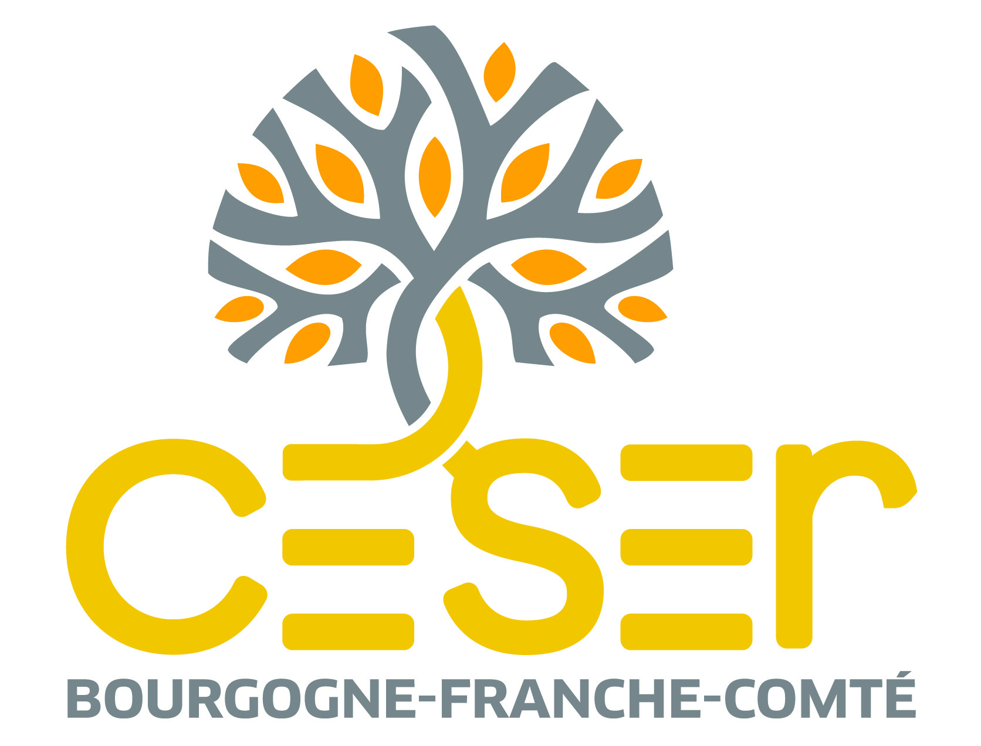
COMMUNIQUÉ DE PRESSE
VENDREDI 19 SEPTEMBRE 2025

Les conseillères et conseillers du CESER à NEVERS
Échanges sur la vie et les conditions d’études des étudiantꞏes de l’enseignement supérieur

Élise Moreau, Présidente du Conseil économique, social et environnemental de Bourgogne-Franche-Comté, accompagnée de conseillères et conseillers membres du Bureau, ont été reçus vendredi à l'INKUB par Denis Thuriot, Maire de Nevers, Président de Nevers Agglomération et Conseiller régional et Nadia Sollogoub, Sénatrice de la Nièvre.
Ce déplacement à Nevers, 4^{è} ville régionale en nombre d'étudiantꞏes, a permis aux membres du CESER d’approfondir leur connaissance du fonctionnement local de l’enseignement supérieur et de la vie étudiante, d’identifier les besoins, de comprendre comment les différentes parties prenantes coordonnent leurs actions et d'identifier les liens entre enseignement supérieur, attractivité, développement économique et dynamique sociale du territoire.
La matinée s'est articulée autour de visites et d'échanges avec les acteurs et actrices du territoire, notamment Christophe Lasserre, directeur de l'enseignement supérieur de Nevers Agglomération, des représentantꞏes du CROUS, Bureau information jeunesse, association "De la Nièvre aux grandes écoles" et d'étudiantꞏes du campus connecté et en parcours d'accès spécifique santé.
L'après-midi, une rencontre avec les responsables politiques locaux a permis d'appréhender comment les différents échelons travaillent ensemble pour assurer l’accueil des étudiantꞏes et développer l’offre d’enseignement supérieur. Étaient présents : Nadia Sollogoub, Sénatrice, Denis Thuriot, Maire de Nevers, président de Nevers Agglomération et Conseiller régional, Françoise Hervet, Adjointe déléguée à la culture, Daniel Barbier, Vice-Président du Conseil départemental, Stéphanie Petitjean, Secrétaire générale de la Préfecture, Sylvain Cointat, représentant Perrine Goulet, Députée et Murielle Baldi Directrice générale du CROUS BFC. Les membres du CESER ont ainsi mesuré les forces et les défis auxquels fait face le bassin nivernais en matière d’enseignement supérieur.
Ce déplacement s’inscrit dans la volonté du CESER de renforcer le dialogue avec les acteurs et actrices de terrain et d'approfondir sa compréhension des enjeux locaux. Ces échanges contribuent à nourrir les futurs travaux et avis que le CESER produira sur la thématique de l’enseignement supérieur et son rôle dans le développement de la région.

Contact presse :
Valérie Marcand - CESER
Chargée de communication
Tél. 03 81 61 64 78
valerie.marcand@bourgognefranchecomte.fr

